PETICION DE OFICIO

A : Sr. Presidente del Senado
H. Senador, Andrés Zaldívar L.

DE : H. Senador José García Ruminot.

MAT. : Se oficie a la Ministra de Salud, Doña Carmen Castillo.

Fecha : 10 de enero de 2018

Mucho agradeceré se oficie a la Ministra de Salud, Doña Carmen Castillo, para que, si lo tiene a bien, considere incluir las cinco variedades de artritis psoríasica o mutilante al listado de enfermedades cubiertas por el Auge o la ley Ricarte Soto.

Atentamente,
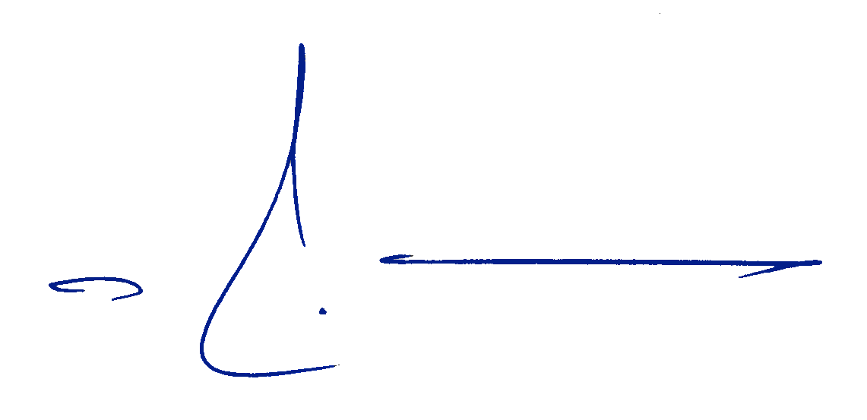

José García Ruminot
Senador

